**Никитин К.И. ИУ5-21М**

**Рубежный контроль 1**

**Задание: Задача №2.**

**Для заданного набора данных проведите обработку пропусков в данных.** **¶**

**Какие способы обработки пропусков в данных для категориальных и количественных признаков Вы использовали?**

Для заполнения пропусков в количественных данных была произведена импутация средних (mean) значений по признаку при помощи классса SimpleImputer библиотеки sklearn.impute. Для заполнения пропусков в категориальных данных была произведена импутация наиболее часто встречающихся значений при помощи классса SimpleImputer библиотеки sklearn.impute, а также преобразование в количественные признаки при помощи классса LabelEncoder библиотеки

sklearn.preprocessing.

**Какие признаки Вы будете использовать для дальнейшего построения моделей машинного обучения и почему?**

* дальнейшем планируется использовать признаки Mag и Stations. Используемые признаки показывают когда и сколько станций зарегестрировало землетрясения, по ним можно предстказывать, когда будет очередное.

**Для заданного набора данных произведите масштабирование данных и преобразование категориальных признаков в количественные.**

**Какие методы Вы использовали для решения задачи и почему?**

Было произведено 3 варианта масштабирования - MinMax, Z - ценка и нормализация при помощи классов MinMaxScaler, StandardScaler, Normalizer библиотеки sklearn.preprocessing. В результате нормализации все значения были приведены к 1 или к 0, в связи с чем данный вид нормализации перестал отображать какие-либо зависимости, в отличие от методов MinMaxScaler, StandardScaler, которые дали похожие результаты, отличающиеся диапазоном.

**Для пары произвольных колонок данных построить график "Диаграмма рассеяния".**

**Загрузка набора данных**



In [40]: **import** **numpy** **as** **np**

**import pandas as pd**

**import seaborn as sns**

**import matplotlib.pyplot as plt**

**from sklearn.impute import** SimpleImputer **from sklearn.impute import** MissingIndicator **from sklearn.preprocessing import** LabelEncoder

**from sklearn.preprocessing import** MinMaxScaler, StandardScaler, Normalizer

%**matplotlib** inline

sns.set(style="ticks")



In [41]:

In [42]:

Out[42]:

In [43]:

Out[43]:

data = pd.read_csv('data.csv',";")



data.shape

(1000, 6)



data.dtypes

num int64

lat float64

long float64

depth float64

mag object

stations int64

dtype: object

***Кол-во пустых значений в колонках***



In [44]: data.isnull().sum()

|  |  |
| --- | --- |
| Out[44]: num | 0 |
| lat | 0 |
| long | 12 |
| depth | 6 |
| mag | 0 |
| stations | 0 |
| dtype: int64 |  |



In [45]: data.head()

Out[45]:

|  |  |  |  |  |  |  |
| --- | --- | --- | --- | --- | --- | --- |
|  | **num** | **lat** | **long** | **depth** | **mag** | **stations** |
| **0** | 1 | -20.42 | 181.62 | 562.0 | 04.Aug | 41 |
| **1** | 2 | -20.62 | 181.03 | 650.0 | 04.Feb | 15 |
| **2** | 3 | -26.00 | 184.10 | 42.0 | 05.Apr | 43 |
| **3** | 4 | -17.97 | 181.66 | 626.0 | 04.Jan | 19 |
| **4** | 5 | -20.42 | 181.96 | 649.0 | 4 | 11 |



In [46]: total_count = data.shape[0]

print('Строки в наборе : **{}**'.format(total_count))

Строки в наборе : 1000

**Обработка пропусков**

***Удаление колонок, содержащих пустые значения***



In [47]: data_new_1 = data.dropna(axis=1, how='any')

(data.shape, data_new_1.shape)

Out[47]: ((1000, 6), (1000, 4))

***Удаление строк, содержащих пустые значения***



In [48]: data_new_2 = data.dropna(axis=0, how='any')

(data.shape, data_new_2.shape)

Out[48]: ((1000, 6), (982, 6))

Видим, что при удалении колонок с пустыми значениями удаляется слишком много колонок, а при удалении строк с пропусками удаляются вообще все строки. Сделаем вывод, что эти методы не подходят

***Заполнение всех пропущенных значений нулями***



In [49]: data_new_3 = data.fillna(0)

data_new_3.head()

Out[49]:

|  |  |  |  |  |  |  |
| --- | --- | --- | --- | --- | --- | --- |
|  | **num** | **lat** | **long** | **depth** | **mag** | **stations** |
| **0** | 1 | -20.42 | 181.62 | 562.0 | 04.Aug | 41 |
| **1** | 2 | -20.62 | 181.03 | 650.0 | 04.Feb | 15 |
| **2** | 3 | -26.00 | 184.10 | 42.0 | 05.Apr | 43 |
| **3** | 4 | -17.97 | 181.66 | 626.0 | 04.Jan | 19 |
| **4** | 5 | -20.42 | 181.96 | 649.0 | 4 | 11 |

**Импьютация**

**Числовые данные**

***Выберем числовые колонки с пропущенными значениями***



In [50]: num_cols = []

**def** print_nones_num():

print('Колонка - Тип данных - Количество пустых значений')

**for** col **in** data.columns:

* *Количество пустых значений*

temp_null_count = data[data[col].isnull()].shape[0] dt = str(data[col].dtype)

**if** temp_null_count>0 **and** (dt=='float64' **or** dt=='int64'):

num_cols.append(col)

temp_perc = round((temp_null_count / total_count) * 100

.0, 2)

print('**{}** - **{}** - **{}**'.format(col,

dt,

temp_null_count,

temp_perc))



In [51]: print_nones_num()

Колонка - Тип данных - Количество пустых значений

long - float64 - 12

depth - float64 - 6

***Фильтр по колонкам с пропущенными значениями***



In [52]: data_num = data[num_cols]

data_num

Out[52]:

|  |  |  |
| --- | --- | --- |
|  | **long** | **depth** |
| **0** | 181.62 | 562.0 |
| **1** | 181.03 | 650.0 |
| **2** | 184.10 | 42.0 |
| **3** | 181.66 | 626.0 |
| **4** | 181.96 | 649.0 |
| **...** | ... | ... |
| **995** | 179.54 | 470.0 |
| **996** | 167.06 | 248.0 |
| **997** | 184.20 | 244.0 |
| **998** | 187.80 | 40.0 |
| **999** | 170.56 | 165.0 |

1000 rows × 2 columns

**Функция импутации, которая позволяет задавать колонку и вид импьютации**



In [53]: strategies=['mean', 'median','most_frequent']



In [54]: **def** test_num_impute_col(dataset, column, strategy_param):

temp_data = dataset[[column]]

indicator = MissingIndicator()

mask_missing_values_only = indicator.fit_transform(temp_data)

imp_num = SimpleImputer(strategy=strategy_param)

data_num_imp = imp_num.fit_transform(temp_data)

filled_data = data_num_imp[mask_missing_values_only] dataset[column] = data_num_imp

**return** column, data_num_imp, strategy_param, filled_data.size,filled_data[0], filled_data[filled_data.size-1]



In [55]: **for** col **in** data_num:

imp = test_num_impute_col(data, col, strategies[0])

data[col] = imp[1]

**Проверим, что не осталось числовых колонок с пустыми значениями**



In [56]: print_nones_num()

Колонка - Тип данных - Количество пустых значений

**Обработка пропусков в категориальных данных**



In [57]: *#* *Выберем категориальные колонки с пропущенными значениями*

* *Цикл по колонкам датасета* cat_cols = []

**def** print_nones_cat():

print('Колонка - Тип данных - Количество пустых значений' )

**for** col **in** data.columns:

* *Количество пустых значений*

temp_null_count = data[data[col].isnull()].shape[0] dt = str(data[col].dtype)

**if** temp_null_count>0 **and** (dt=='object'):

cat_cols.append(col)

temp_perc = round((temp_null_count / total_count) * 100

.0, 2)

print('**{}** - **{}** - **{}**, **{}**%.'.format(col, dt, temp_null_co unt, temp_perc))



In [58]: print_nones_cat()

Колонка - Тип данных - Количество пустых значений



In [59]: cat_temp_data1 = []

**for** col **in** cat_cols:

cat_temp_data1.append(data[[col]])

cat_temp_data1

Out[59]: []

**Импьютация и преобразование категориальных признаков в числовые**

**Импьютация наиболее частыми значениями**



In [60]: **def** cat_imp(strategy='most_frequent'):

le = LabelEncoder()

**for** col **in** cat_temp_data1:

imp3 = SimpleImputer(missing_values=np.nan, strategy=strate gy, fill_value='!!!!!')

data_imp3 = imp3.fit_transform(col)

cat_enc = pd.DataFrame({col.columns[0]:data_imp3.T[0]})

* *cat_enc_le = le.fit_transform(cat_enc[col.columns[0]])* print(col.columns[0], ': ', cat_enc) data[col.columns[0]] = cat_enc



In [61]: cat_imp()



In [62]: **def** cat_to_num():

le = LabelEncoder()

**for** col **in** data.columns:

dt = str(data[col].dtype)

**if** (dt=='object'):

cat_enc_le = le.fit_transform(data[col])

print(col, ': ', cat_enc_le)

data[col] = cat_enc_le

|  |  |  |  |  |  |  |  |  |  |  |  |  |  |  |  |  |  |  |  |  |  |  |  |
| --- | --- | --- | --- | --- | --- | --- | --- | --- | --- | --- | --- | --- | --- | --- | --- | --- | --- | --- | --- | --- | --- | --- | --- |
| **Преобразование категориальных в числовые значения** | | | | | | | | | | | | | |  |  |  |  |  |  |  |  |  |  |
| In [63]: cat_to_num() | | | | | |  |  |  |  |  |  |  |  |  |  |  |  |  |  |  |  |  |  |
| mag | | : |  | [ 1 | 2 |  | 9 | 3 19 | 19 | 1 | 0 | 4 | 6 | 0 | 5 | 0 |  | 0 18 |  | 6 21 | 7 |  | 0 |
| 0 |  | 7 | 2 | 0 | 4 |  |  |  |  |  |  |  |  |  |  |  |  |  |  |  |  |  |  |
|  | 9 19 | |  | 5 10 | | 7 | 0 | 5 | 4 | 1 19 | | 7 | 6 | 7 | 5 | 3 | 0 | 4 | 5 | 0 | 6 | 5 | 8 |
| 7 |  | 0 |  |  |  |  |  |  |  |  |  |  |  |  |  |  |  |  |  |  |  |  |  |
|  | 6 11 | |  | 2 19 | | 5 | 6 | 2 | 0 | 7 19 | | 0 | 6 | 4 | 3 20 | | 5 | 8 | 4 | 3 20 | | 7 15 | |
| 19 |  | 7 |  |  |  |  |  |  |  |  |  |  |  |  |  |  |  |  |  |  |  |  |  |
|  | 6 10 | |  | 0 | 6 | 3 | 7 | 21410 | | | 7 | 5 | 6 19 | | 6 | 4 | 7 | 2 | 6 11 | | 4 10 | | 2 |
| 2 | 19 | |  |  |  |  |  |  |  |  |  |  |  |  |  |  |  |  |  |  |  |  |  |
|  | 71011 | | | | 4 | 3 | 5 | 4 | 4 | 5 | 2 | 0 | 51220 | | | 7 | 2 19 | | 1 | 0 | 2 14 | | 4 |
| 1 |  | 2 |  |  |  |  |  |  |  |  |  |  |  |  |  |  |  |  |  |  |  |  |  |
|  | 1 | 6 |  | 4 | 7 | 0 11 | | 2 20 | | 1 | 6 | 7 | 2 | 7 | 5 | 6 | 4 11 | | 5 | 8 | 2 | 5 19 | |
| 20 |  | 0 |  |  |  |  |  |  |  |  |  |  |  |  |  |  |  |  |  |  |  |  |  |
|  | 2 | 2 |  | 0 | 814191217 | | | | | 6 | 2 | 4 | 4 | 2 | 6 | 8 | 5 | 3 | 1 | 5 | 5 | 1 20 | |
| 13 |  | 14 |  |  |  |  |  |  |  |  |  |  |  |  |  |  |  |  |  |  |  |  |  |
|  | 4 | 7 |  | 6 | 5 | 3 | 3 | 31220 | | | 7 | 3 | 5 | 7 | 6 | 0 | 2 | 3 | 8 | 6 | 8 | 5 | 5 |
| 14 |  | 4 |  |  |  |  |  |  |  |  |  |  |  |  |  |  |  |  |  |  |  |  |  |
|  | 5 | 3 |  | 5 | 2 | 5 | 7 | 6 10 | | 6 19 | | 4 | 7 | 7 | 6 10 | | 7 | 4 | 2 | 4 | 6 | 3 | 9 |
| 6 |  | 6 |  |  |  |  |  |  |  |  |  |  |  |  |  |  |  |  |  |  |  |  |  |
|  | 2 | 5 |  | 0 | 2 | 4 | 5 | 8 | 2 | 7 | 8 | 2 | 72020 | | | 4 | 6 | 0 | 8 | 7 19 | | 0 20 | |
| 4 |  | 1 |  |  |  |  |  |  |  |  |  |  |  |  |  |  |  |  |  |  |  |  |  |
|  | 7 | 3 14 | | | 1 20 | | 5 | 6 | 4 14 | | 2 | 4 | 7 11 | | 8 | 0 | 2 | 5 | 4 | 2 | 8 11 | | 4 |
| 0 |  | 0 |  |  |  |  |  |  |  |  |  |  |  |  |  |  |  |  |  |  |  |  |  |
|  | 2 | 8 |  | 5 | 0 | 5 | 7 | 0 | 8 | 3 | 2 12 | | 5 20 | | 6 | 7 10 | | 0 | 2 | 5 19 | | 0 | 4 |
| 2 |  | 4 |  |  |  |  |  |  |  |  |  |  |  |  |  |  |  |  |  |  |  |  |  |



|  |  |  |  |  |  |  |  |  |  |  |  |  |  |  |  |  |  |  |  |  |  |  |  |
| --- | --- | --- | --- | --- | --- | --- | --- | --- | --- | --- | --- | --- | --- | --- | --- | --- | --- | --- | --- | --- | --- | --- | --- |
| 8 | 72020 | | | 1 | 5 | 52020131919 | | | | | | 5 | 0 | 1 | 4 | 5 | 6 | 4 | 3 | 8 | 5 | 1 |  |
| 11 | |  |  |  |  |  |  |  |  |  |  |  |  |  |  |  |  |  |  |  |  |  |
|  | 9 | 7 | 8 | 0 | 3 14 | | 7 | 8 | 1 10 | | 0 | 0 | 8 | 0 | 2 | 5 | 51414 | | | 7 | 0 20 | |  |
| 11 | | 7 |  |  |  |  |  |  |  |  |  |  |  |  |  |  |  |  |  |  |  |  |  |
|  | 7 | 9 | 7 | 4 | 2 | 1 | 7 | 6 | 6 | 6 | 5 | 7 20 | | 5 | 5 | 8 | 3 15 | | 4201115 | | | |  |
| 5 |  | 4 |  |  |  |  |  |  |  |  |  |  |  |  |  |  |  |  |  |  |  |  |  |
|  | 2 | 19 | 9 | 6 | 0 | 5 | 11 | 7 | 2 | 3 | 11 | 9 | 11 | 11 | 0 | 12 | 0 | 11 | 5 | 15 | 11 | 0 |  |
| 20 | | 20 |  |  |  |  |  |  |  |  |  |  |  |  |  |  |  |  |  |  |  |  |  |
|  | 11 11 | | 2 | 7 19 | | 8 | 6 | 1 | 0 | 2 | 8 | 214201214 | | | | | 4 | 5 | 6 | 9 | 0 | 6 |  |
| 6 |  | 4 |  |  |  |  |  |  |  |  |  |  |  |  |  |  |  |  |  |  |  |  |  |
|  | 0 | 2 | 7 | 1 | 1 | 6 | 0 11 | | 0 | 0 | 6 | 1 | 6 | 7 | 3 11 | | 4 | 5 | 4 | 5 | 0 | 2 |  |
| 3 |  | 4 |  |  |  |  |  |  |  |  |  |  |  |  |  |  |  |  |  |  |  |  |  |
|  | 19 | 1 | 0 | 6 | 0 | 7 | 7 | 4 | 6 | 4 | 1 | 5 11 | | 4 | 61115 | | | 7 | 6 | 6 | 4 | 6 |  |
| 6 |  | 5 |  |  |  |  |  |  |  |  |  |  |  |  |  |  |  |  |  |  |  |  |  |
|  | 7 | 7 | 9 | 5 | 02010 | | | 0 11 | | 0 | 0 | 1 | 0 | 4 | 4 | 0 | 6 20 | | 7 | 5 | 9 | 5 |  |
| 7 |  | 0 |  |  |  |  |  |  |  |  |  |  |  |  |  |  |  |  |  |  |  |  |  |
|  | 7 | 3 19 | | 8 | 3 10 | | 0 | 3 | 8 | 5 | 7 | 1 | 2 | 2 | 3 15 | | 0 | 1 | 2 | 1 | 8 | 5 |  |
| 7 |  | 0 |  |  |  |  |  |  |  |  |  |  |  |  |  |  |  |  |  |  |  |  |  |
|  | 5 | 2 | 4 | 0 | 7 | 8 | 4 15 | | 4 | 5 | 3 | 4 | 5 | 6 | 0 | 4 | 6 | 3 | 4 | 7 15 | | 7 |  |
| 5 | 11 | |  |  |  |  |  |  |  |  |  |  |  |  |  |  |  |  |  |  |  |  |  |
|  | 0 | 4 15 | | 5 19 | | 5 | 1 | 4 | 4 | 2 | 9 | 5 15 | | 2 | 7 | 7 | 1 | 5 | 9 | 5 20 | | 6 |  |
| 6 |  | 1 |  |  |  |  |  |  |  |  |  |  |  |  |  |  |  |  |  |  |  |  |  |
|  | 4 | 4 | 1 | 2 | 2 16 | | 5 | 7 | 8 | 4 | 8 14 | | 2 | 2 | 7 10 | | 71310 | | | 1 | 7 20 | |  |
| 0 |  | 7 |  |  |  |  |  |  |  |  |  |  |  |  |  |  |  |  |  |  |  |  |  |
|  | 5 | 71011 | | | 1 | 6 11 | | 4 | 5 | 1 | 5 | 0 | 5 11 | | 6 | 0 | 4 | 1 | 3 | 5 | 8 19 | |  |
| 4 |  | 4 |  |  |  |  |  |  |  |  |  |  |  |  |  |  |  |  |  |  |  |  |  |
|  | 10 | 5 | 5 | 8 12 | | 4 | 0 | 8 | 1 | 5 | 0 | 1 | 4 | 2 11 | | 1 | 8 11 | | 6 | 0 | 4 | 4 |  |
| 14 | | 11 |  |  |  |  |  |  |  |  |  |  |  |  |  |  |  |  |  |  |  |  |  |
|  | 8 | 7 | 4 | 2 11 | | 1 | 2 | 1 | 0 | 7 | 6131920 | | | | 2 | 5 | 5 | 7 20 | | 4 | 5 | 1 |  |
| 5 |  | 0 |  |  |  |  |  |  |  |  |  |  |  |  |  |  |  |  |  |  |  |  |  |
|  | 13 | 2 | 9 | 1 13 | | 0 | 4 | 5 11 | | 5 | 7 | 2 | 1 | 81520 | | | 2 10 | | 1 | 0 | 1 | 0 |  |
| 3 |  | 8 |  |  |  |  |  |  |  |  |  |  |  |  |  |  |  |  |  |  |  |  |  |
|  | 5 | 7 14 | | 1 | 5 | 1 | 4 | 8 14 | | 0 | 5 | 6 | 0 | 2 | 3 | 2 20 | | 3 | 6 10 | | 2 | 7 |  |
| 0 |  | 0 |  |  |  |  |  |  |  |  |  |  |  |  |  |  |  |  |  |  |  |  |  |
|  | 20 | 19 | 1 | 20 | 2 | 10 | 10 | 7 | 6 | 7 | 5 | 11 | 0 | 6 | 4 | 13 | 8 | 11 | 5 | 0 | 1 | 2 |  |
| 4 |  | 3 |  |  |  |  |  |  |  |  |  |  |  |  |  |  |  |  |  |  |  |  |  |
|  | 4 19 | | 8 20 | | 7 | 0 19 | | 7 | 4 | 0 | 4 | 4 19 | | 2 | 7 | 4 | 7 | 3 | 5 | 6 | 5 10 | |  |
| 5 |  | 4 |  |  |  |  |  |  |  |  |  |  |  |  |  |  |  |  |  |  |  |  |  |
|  | 20 | 10 | 0 | 5 | 7 | 19 | 2 | 14 | 16 | 8 | 7 | 0 | 9 | 14 | 11 | 3 | 6 | 7 | 3 | 11 | 14 | 7 |  |
| 3 |  | 0 |  |  |  |  |  |  |  |  |  |  |  |  |  |  |  |  |  |  |  |  |  |
|  | 4 | 19 | 11 | 19 | 6 | 6 | 19 | 3 | 0 | 6 | 2 | 19 | 7 | 4 | 20 | 6 | 11 | 4 | 14 | 20 | 7 | 20 |  |
| 3 |  | 8 |  |  |  |  |  |  |  |  |  |  |  |  |  |  |  |  |  |  |  |  |  |
|  | 3 19 | | 0 | 7 | 0 | 7 | 6 | 6 20 | | 7 | 7 | 0 | 7 | 3 | 8 | 4 | 6 | 5 | 5 10 | | 7 | 6 |  |
| 5 | 19 | |  |  |  |  |  |  |  |  |  |  |  |  |  |  |  |  |  |  |  |  |  |
|  | 7 | 1 | 5 | 3 | 8 | 4 | 3 | 6 | 0 19 | | 1 | 0 | 0 | 5 | 2 | 3 | 2 19 | | 3 | 3 | 4 | 1 |  |
| 11 | | 20 |  |  |  |  |  |  |  |  |  |  |  |  |  |  |  |  |  |  |  |  |  |
|  | 1 | 02010 | | | 2 | 3 | 1 | 72011 | | | 3 | 4 10 | | 1 | 7 19 | | 4 | 3 | 6 | 6 19 | | 4 |  |
| 3 |  | 2 |  |  |  |  |  |  |  |  |  |  |  |  |  |  |  |  |  |  |  |  |  |
|  | 1 | 1 | 2 | 21221 | | | 2 | 7 | 8 | 0 19 | | 6 | 2 | 7 | 1 | 0 | 2 | 2 20 | | 2 10 | | 7 |  |
| 5 | 20 | |  |  |  |  |  |  |  |  |  |  |  |  |  |  |  |  |  |  |  |  |  |
|  | 20 | 9 | 1 | 2 15 | | 6 | 3 | 0 | 8 | 7 | 8 19 | | 7 20 | | 8 | 7 | 2 | 2 | 2 10 | | 6 11 | |  |
| 5 |  | 5 |  |  |  |  |  |  |  |  |  |  |  |  |  |  |  |  |  |  |  |  |  |
|  | 0 | 0 | 8 11 | | 2 | 419131420 | | | | | 6 | 3 11 | | 7 | 8 | 9 | 4 | 1 | 7 | 2 | 5 | 5 |  |

|  |  |  |  |  |  |  |  |  |  |  |  |  |  |  |  |  |  |  |  |  |  |  |
| --- | --- | --- | --- | --- | --- | --- | --- | --- | --- | --- | --- | --- | --- | --- | --- | --- | --- | --- | --- | --- | --- | --- |
| 13 | | 9 |  |  |  |  |  |  |  |  |  |  |  |  |  |  |  |  |  |  |  |  |
| 19 10 | | | 2 | 4 | 6 | 1 | 5 | 9 | 1 | 5 | 2 15 | | 4 | 4 | 7 15 | | 7 | 3 19 | | 6 | 4 | 8 |
| 7 | | 4 |  |  |  |  |  |  |  |  |  |  |  |  |  |  |  |  |  |  |  |  |
| 7 | | 1 | 6 | 3 | 9 | 3 | 1 | 2 | 1 | 9 | 0 10 | | 4 | 8 | 8 | 2 | 0 | 0 | 6 | 8 20 | | 4 |
| 8 | | 6 |  |  |  |  |  |  |  |  |  |  |  |  |  |  |  |  |  |  |  |  |
| 7 | | 2 | 10 | 1 | 19 | 4 | 6 | 6 | 8 | 19 | 2 | 0 | 4 | 7 | 7 | 21] |  |  |  |  |  |  |
| In [64]: data.head() | | | | |  |  |  |  |  |  |  |  |  |  |  |  |  |  |  |  |  |  |
| Out[64]: | |  |  |  |  |  |  |  |  |  |  |  |  |  |  |  |  |  |  |  |  |  |
|  | **num** | |  | **lat** | **long** | | **depth** |  | **mag** | **stations** | |  |  |  |  |  |  |  |  |  |  |  |
|  |  |  |  | |  | |  |  |  |  |  |  |  |  |  |  |  |  |  |  |  |  |
| **0** | | 1 | -20.42 | | 181.62 | | 562.0 |  | 1 |  | 41 |  |  |  |  |  |  |  |  |  |  |  |
| **1** | | 2 | -20.62 | | 181.03 | | 650.0 |  | 2 |  | 15 |  |  |  |  |  |  |  |  |  |  |  |
| **2** | | 3 | -26.00 | | 184.10 | | 42.0 |  | 9 |  | 43 |  |  |  |  |  |  |  |  |  |  |  |
| **3** | | 4 | -17.97 | | 181.66 | | 626.0 |  | 3 |  | 19 |  |  |  |  |  |  |  |  |  |  |  |
| **4** | | 5 | -20.42 | | 181.96 | | 649.0 |  | 19 |  | 11 |  |  |  |  |  |  |  |  |  |  |  |



**Проверим, что нет категориальных колонок с пропущенными значениями**



In [65]: print_nones_cat()

Колонка - Тип данных - Количество пустых значений

**Масштабирование данных**

**MinMax**



In [66]: sc = MinMaxScaler()

**for** col **in** data.columns:

sc_data = sc.fit_transform(data[[col]])

print(col)

plt.hist(sc_data, 50)

plt.show()

num

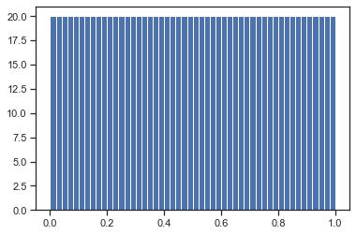

lat

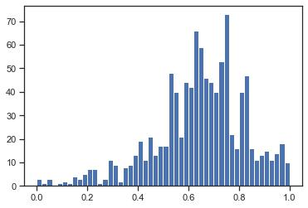

long

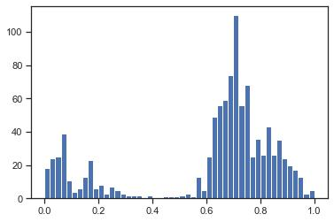

depth

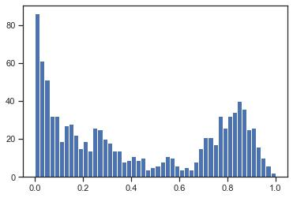

mag

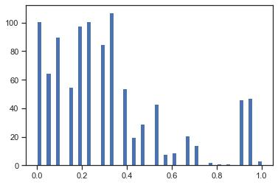

stations

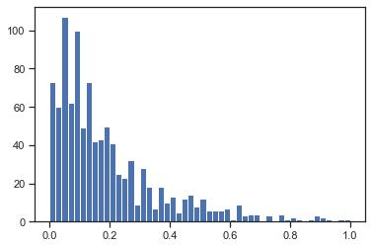

**Z-оценка**



In [67]: sc1 = StandardScaler()

**for** col **in** data.columns:

sc1_data = sc1.fit_transform(data[[col]])

print(col)

plt.hist(sc1_data, 50)

plt.show()

num

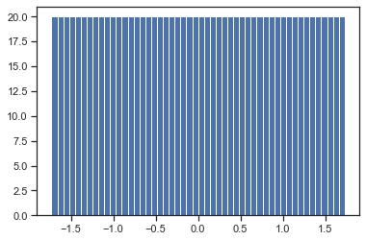

lat

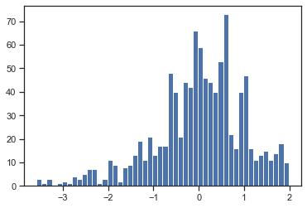

long

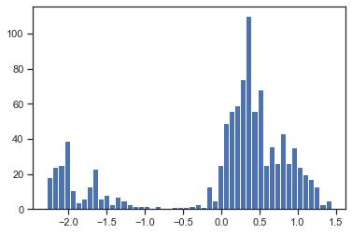

depth

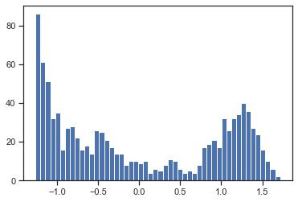

mag

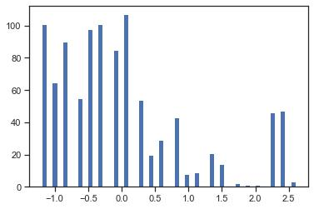

stations

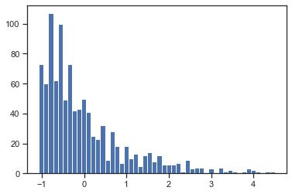

**Нормализация**



In [68]: sc2 = Normalizer()

**for** col **in** data.columns:

sc2_data = sc2.fit_transform(data[[col]])

print(col)

plt.hist(sc2_data, 50)

plt.show()

num

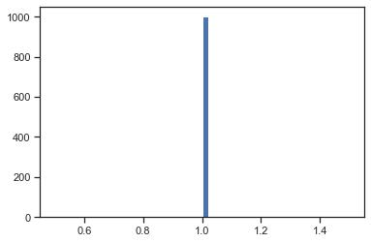

lat

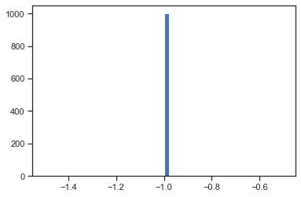

long



depth



mag

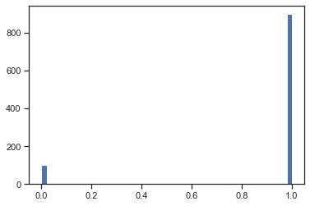

stations



**Диаграмма рассеяния**



In [69]: fig, ax = plt.subplots(figsize=(10,10))

sns.scatterplot(ax=ax, x='depth', y='long', data=data)

Out[69]: <matplotlib.axes._subplots.AxesSubplot at 0x12ec50f10>

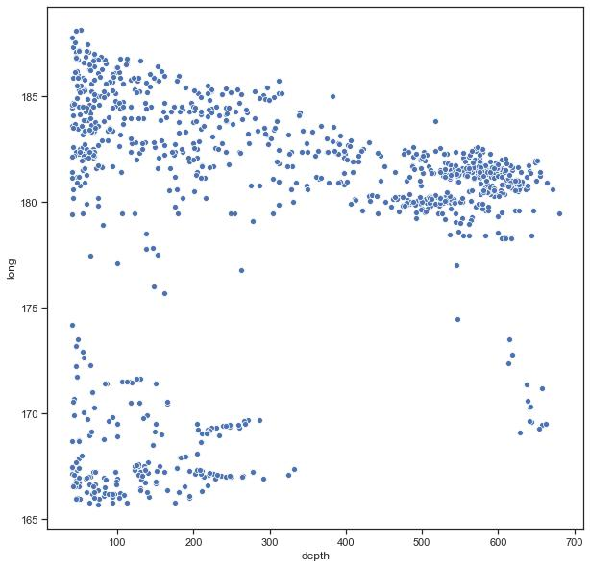

***По данному графику видим, что от скорости реакции футболиста напрямую зависит его общий рейтинг***

**Вывод:**

* процессе выполнения данной работы были изучены методы обработки пропу сков в данных, кодирования категориальных признаков и масштабирования д анных.